Import kajszioltvány ajánlati lista, 2024. ősz
Fytos Faiskola (CZ)

Árak és fizetési feltételek: árajánlat kérés esetén mennyiségtől függően kalkulálunk árakat és azok Vevők részéről való elfogadása után, 50% előleget kérünk befizetni. Szállításkor a vételár hátralék kerül kifizetésre a Vevők részéről. Az oltványok kérésre fizethetők Ft-ban is és EUR-ban is. A licence-díjakat az árba beépítjük.

Szállítás: várhatóan 2024. november második hetétől szállíthatók az oltványok, Dánszentmiklósról, a hűtőházból. Minden vevőt a szállítás pontos idejéről előre, telefonon értesítünk!

fajta | PPV-rezisztens |  | alany | nettó ár/db
TsunamiR |  |  | St. Julien A | 7,9 €+ licence
Spring BlushR |  |  | St. Julien A | 7,9 €+ licence
PinkcotR Copty |  |  | St.Julien A | 7,9 €+ licence
SamuraiR |  |  | St. Julien A | 7,9 €+ licence
Bhart (Orangered) |  |  | St. Julien A | 7,9 €
KiotoR |  |  | St. Julien A | 7,9 €+ licence
Goldrich Sungiant |  |  | St. Julien A | 7,9 €
Hargrand |  |  | St. Julien A | 7,9 €
Hungarian beste |  |  | St. Julien A | 7,9 €
HarogemR |  |  | St. Julien A | 7,9 €+ licence
Bergeron |  |  | St. Julien A | 7,9 €
FarbuzR |  | + | St. Julien A | 7,9 €+ licence

Új fajta a fajtasorban!

Kajszi fajtaleírások, 2024. ősz

TsunamiR EA5016
Az Escande francia faiskola nemesítő műhelyéből került ki ez az extra korai fajta. Bejelentve a CPVO-nál 2008/2803 számon van. Jelenleg a legkorábban érő kajszibarackfajta, képes az Aurora előtt érni és a SpringblushR-t is 3-5 nappal előzi érésben. Érése az olaszországi Emilia Romagna tartományban május 23-ra esik! Virágzása a SpringblushR-al együtt, az Orangeredet követően pár nappal történik. Ausztriában a 2012-es fagyoktól sújtott évben termésátlaga az Orangered kétszerese volt. Átlag súlya: 70-90 g. Könnyen szedhető fajta. Élénk narancssárga alapszínét 60-70 %-ban élénkpiros fedőszín borítja. Húsa narancssárga, különösen édes, finoman fűszeres, kiegyensúlyozott ízű. Ebben az érési időben egyedülállóan szállítható és pulton tartható. Fája közepesen erős, nagyon termékeny. Pollenadói: Goldrich, PinkcotR, SylredR, Big RedR..

Pinkcot^{R} Cotpy
Kevéssel az Orangered előtt érő, középkései és igen elhúzódó virágzású, gyümölcsminőségét és a gyümölcs kinézetét tekintve az Orangered-hez hasonló fajta, de sokkal többet és biztosabban terem. Gyümölcse nagyméretű, kb. 20%-kal nagyobb, mint az Orangered gyümölcse, világos narancscsárga alapszínű piros fedőszínnel, kellemes ízű, kevesebb cukrot és több savat tartalmaz, így aromásabb. Fája jó ellenálló képességű, erős növekedésű, az egyéves vesszőkön is gazdagon virágzik. Részben öntermékeny és alternanciára nem hajlamos. A megfelelő gyümölcsméret eléréséhez a termésritkítás feltétlenül szükséges.

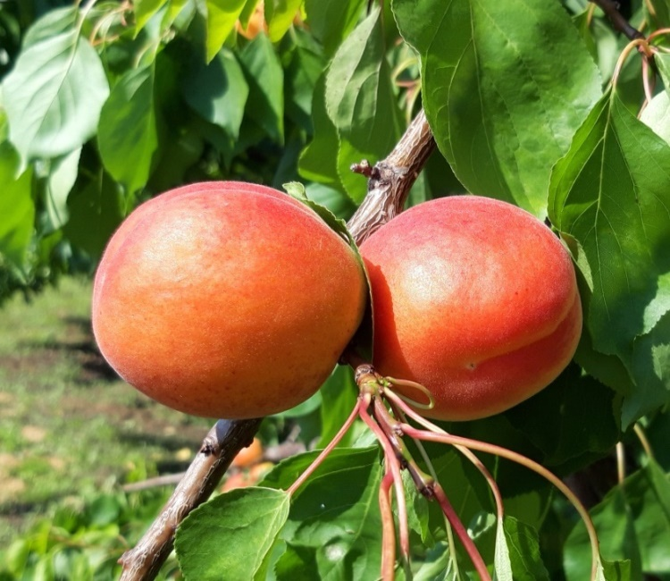

PinkcotR Cotpy
(Fotó: Palesits Zsolt)
SamouraiR védett fajta.
A TsunamiR és a Big RedR között a BhartR (Orangered) érési idejében érik. Korai fajta. Íze édes és aromás. Narancssárga alapszínén, szép piros mosottság tűnik fel. Kiegyenlített méretű, általában AAA. Héja elég vastag, nem érzékeny a nyomódásra. PPV (szilvahimlő vírus) rezisztens. Elég korán virágzik, a Tom CotS és a Big RedR fajtákkal együtt. Nem öntermékeny, porzójának a Big RedR és a FlopriaR ajánlott.

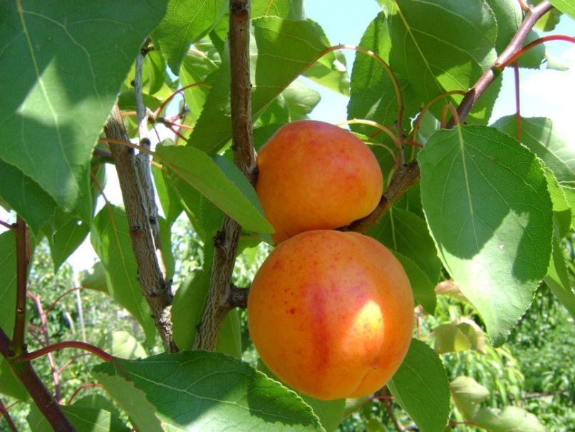

Spring BlushR
(Fotó: Palesits Zsolt)
Spring Blush®
Nemesítője B. Escande (F). Nagyon korai érésű fajta, érése az Aurorához közeli (0/+2 nap). Gyümölcse kemény húsú, kiválóan utóérő. Annak ellenére, hogy korai érésű, gyümölcsei fantasztikusan tárolhatók, akár 10 napot is kibír hűtőben! Héjának alapszíne narancssárga, élénkvörös fedőszín borítja, felületének akár 60-70%-át is! Gyümölcsének átlagos súlya 60-80 g.
Fája erőteljes növekedésű. Értéke a koraisága mellett a nagy termőképessége, és gyümölcsének kiváló minősége. Néha a termesztőket megtéveszti korai és nagy fedőszín- borítottsága és emiatt idő
előtt elkezdik a szedését, így minősége elmarad a várttól és ez rontja a fajta hírnevét. Idegen termékenyülő. Pollenadói: SylredR, PinkcotR, Big RedR.

Harogem®
A kanadai Harrow-i Kutató Intézet nemesítése. Július közepén érik, közepes gyümölcsméretű, csillogó piros fedőszínű a narancssárga alapszínen. Közepes növekedési erély, felálló ágrendszer jellemzi. Korán termőre fordul, öntermékeny. Virágrügyeinek téli fagyállósága nagyon jó. Általában gombabetegségeknek is ellenáll.

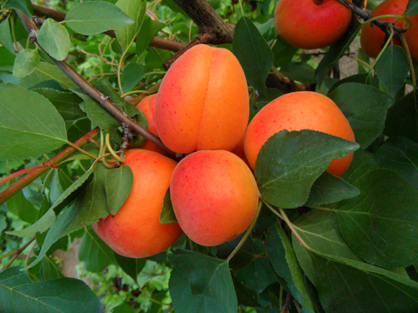

OrangeredR Bhart
(Fotó: Palesits Krisztina)

Orangered ® Bhart
Ez a hatalmas gyümölcsű kajszifajta június végén-július elején érik, világos narancssárga színű, fényes, sima héjú, kiváló ízű. Fája igen erős növekedésű, nem betegségérzékeny, jó termőképességű. Érése elhúzódó, többmenetes szedés szükséges. Nem öntermékeny, porzó fajta feltétlenül szükséges mellé: Harogem®, Harlayne, Fantasme, Bergeron, Hargrand, Bergarouge® vagy Goldrich.

Hargrand
Kevéssel a Goldrich fajta után éri el szedési érettségét, Gyümölcse igen nagy, kellemes ízű, teljesen magvaváló, kis magvú, narancs piros színű és nagyon jól tárolható, nehezen romló. Fája középerős-erős növekedésű, jó termőképességű, részben öntermékeny (a Fantasme és Bhart fajták megporzóként való ültetése növeli a termésbiztonságot). Feltétlenül szükség van gyümölcsritkításra, különben leaprósodik, fája pedig legyengül és elöregszik!

Kioto^{R}
150 fajta közül ez bizonyult a legjobb fagytűrésűnek osztrák kísérletek alapján: igen gazdagon, középkésőn virágzik és öntermékeny, emiatt igen korán fordul termőre, sokat és rendszeresen terem. A fagymentes években korán és erősen kell ritkítani a gyümölcsöket, különben elaprósodik. Gyümölcse közép- nagy, jó gyümölcshús keménységű, világos narancssárga alapszínű, a napos oldalon, kb. a gyümölcs harmadáig piros fedőszínű, kellemes ízű. Kevéssel a Hargrand és a Magyar kajszi előtt vagy azokkal egy időben érik.

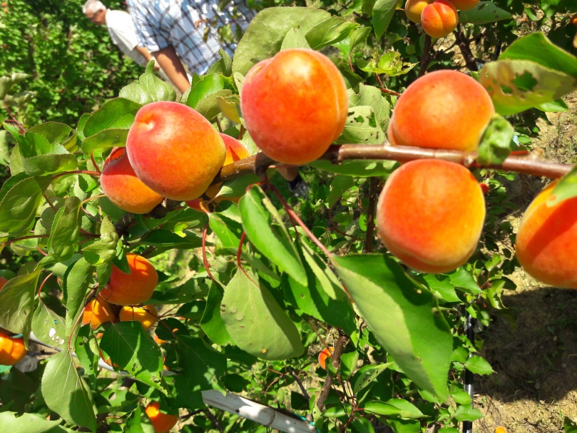

KiotoR
Goldrich® Sungiant
Július elején-közepén érő, egyöntetűen nagy gyümölcsű és kellemes ízű fajta, a friss piaci fajták között a vezető helyet látja el. Nem betegség- érzékeny, középerős növekedésű, korán fordul termőre és rendszeresen, sokat terem, a gyümölcsök egyszerre érnek be, nincs szükség sok menetes betakarításra. Gyümölcse jó gyümölcshús- keménységű, főleg a napos oldalon intenzíven narancspirosra színeződő, jól bírja a manipulálást és a tárolást. Sokat terem az egyéves vesszőkön, ezért is jó a termőképessége. Részben öntermékeny, porzó fajtái, az Aurora, Hargrand és a Pinkcot ® ültetésével azonban még biztosabbá tudjuk tenni a termésmennyiséget.

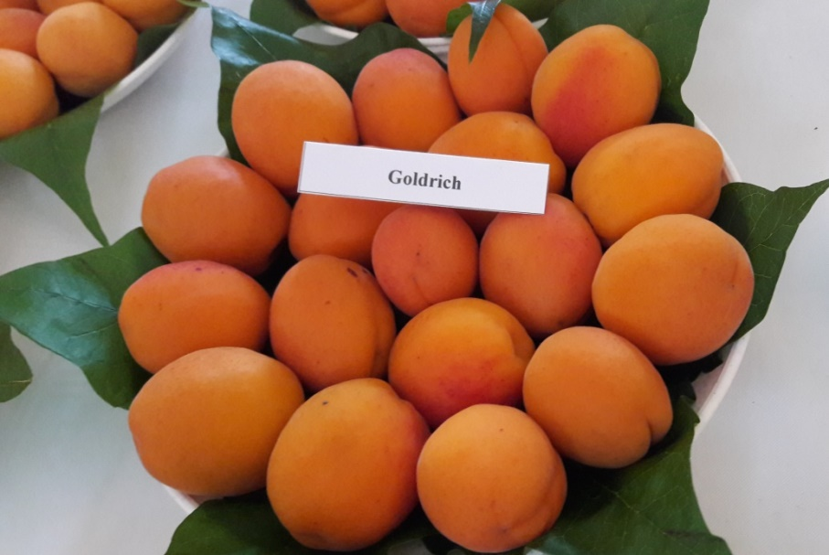

Goldrich Sungiant
(Fotó: Palesits Zsolt)

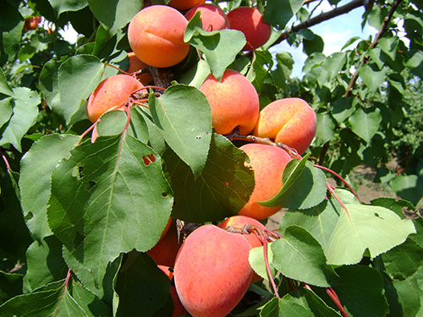

Bergeron
(Fotó: Palesits Zsolt)
Bergeron
Augusztus elején-közepén érő, közepes méretű, kerek gyümölcsű, narancssárga alapszínű, piros fedőszínű fajta. Fogyasztási érettségnél jó gyümölcshús-keménységű, leves, aromás gyümölcsű, de kissé kiegyenlítetlenül érik, többszöri színelő szedésére van szükség. A fája jó betegség-ellenálló, közép- vagy erős növekedésű és nagyon jó termőképességű, későn virágzik és öntermékeny, ez biztosítja rendszeres és nagyon biztos terméshozási képességet. Mivel késői érésű, a szezon nyújthatósága miatt is igen keresett, a nagykereskedelem egyik fő fajtája jelenleg.

FarbuzR ÚJDONSÁG!
Védett fajta, cseh keresztezésből származik ( Farbaly x Big Red). PPV rezisztens, de nem mutat tünetet rajta a Phytoplazma és a Pseudomonas sem! Nagyon ellenálló, a napégés sem jelenik meg a piros fedőszínnel mosott gyümölcsön. Ajánlják a telepítését fertőzött területekre is. Jelenleg tesztelik Franciaországban, Olaszországban, Ausztriában, Németországban és az USA-ban.10 nappal a Bergeron után érik, hosszan szedhető, kemény húsállománnyal rendelkezik. Ebből adódóan, kiválóan szállítható a gyümölcse.

Alany:

St. Julien A
East-Mallingban (Anglia) szelektált alany, melyet elsősorban szilvákhoz ajánlanak, de kajszibarack alanyként is kiváló. Vegetatív úton, fás dugványról szaporítják leggyakrabban. A fákat jól rögzíti a talajban. Közepes erősségű oltványokat ad. Csemetéje felfelé törő, héjkérge szürkés barna, kékes vörös mosottsággal. Csemetéi jól szemezhetőek, a faiskolában kevés elágazást hoz, alig hoz tősarjat.
Télállósága kiváló. Nem szárazság tűrő alany, ezért intenzív, öntözött ültetvények alanyául használható leginkább.

